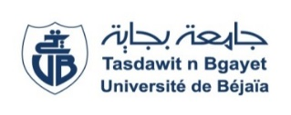

Université Abderrahmane MIRA de Bejaia
Faculté des Sciences Économiques, Commerciales et des Sciences de Gestion
Département des enseignements de base pour le domaine SEGC

1ère année SEGC/LMD
2ème Semestre

Groupe : ….

EXPOSÉ

Thème
……………………………………………………………………………



Responsable du module :
Pr. MERADI Ouari

Réalisé par :
- …………………………………..,
- …………………………………..,
- …………………………………..,
- …………………………………..,
- …………………………………...

Année universitaire 2025/2026

